免于执行体质健康标准（含公共体育保健课）申请流程

1.打开新疆师范大学网址（https://www.xjnu.edu.cn/），点击右上角网上办事大厅
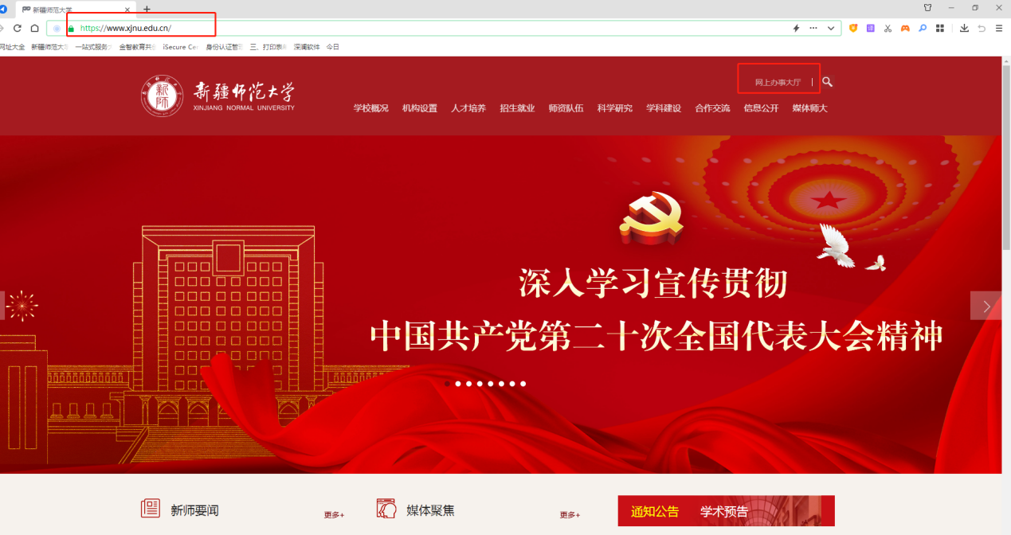

2.进入身份认证界面，输入用户名和密码
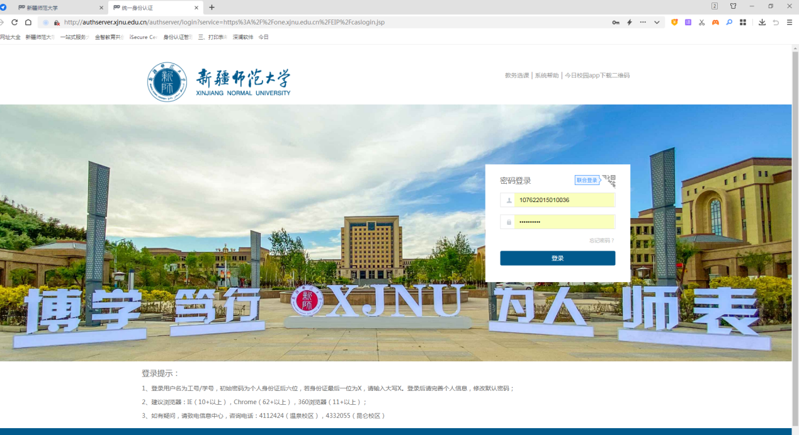

3.进入网上办大厅，点击事务中心→学生服务→教务处，选择免于执行体质健康标准（含公共体育保健课）申请表
